Dumitru Ivanov: Vom recurge din nou la acțiuni de protest, dacă autoritățile nu vor majora cu 50% salariile profesorilor
14.05.2014, 15:41
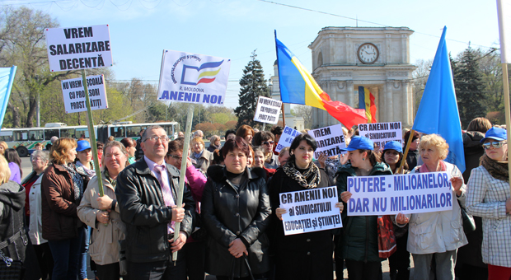
Sindicatul Educației și Științei (SEȘ) va continua negocierile cu Guvernul Republicii Moldova privitor la majorarea salariilor la cadrele didactice cu 50%, în caz contrar vom recurge din nou la acțiuni de protest și grevă, a declarat Dumitru Ivanov, președintele SEȘ.
Potrivit lui, majorarea salariilor cu 20% la profesori și cu aproximativ 30% la cadrele didactice este doar un prim pas obținut de sindicaliști.
”Nu ne vom opri aici. Cerințele noastre au fost clare și vom continua să luptăm până vom obține ce am solicitat din start. Pedagogii vor primi suplimente salariale de 7% chiar din luna august, iar în septembrie va avea loc majorarea promisă de Guvern”, a menționat Ivanov.
Președintele SEȘ afirmă că săptămâna viitoare va fi decisivă, pentru că urmează să aibă loc ședința plenară a SEȘ, la care va participa și prim-ministrul, Iurie Leancă. În cadrul ședinței vor continua negocierile și se va decide dacă se vor organiza acțiuni de protest și grevă.
Reamintim că în luna aprilie, sindicaliștii și profesorii au organizat mai multe acțiuni de protest și un miting, cerând autorităților majorarea salariilor cadrelor didactice cu 50%; stabilirea cuantumului salariului pentru categoria I a Reţelei tarifare unice în mărime egală minimului de existenţă; majorarea sporului la salariu pentru deţinătorii gradelor ştiinţifice „doctor în ştiinţe” – 1000 lei şi „doctor habilitat” – 1500 lei; majorarea cuantumului burselor de studii pentru toate categoriile tineretului studios, începând cu 01 ianuarie 2014, etc.
Sindicatul Educaţiei şi Ştiinţei întruneşte circa 123 mii membri de sindicat, angajaţi şi studenţi din ramură. În prezent, salariul minim a unui profesor este de 2200 lei.

